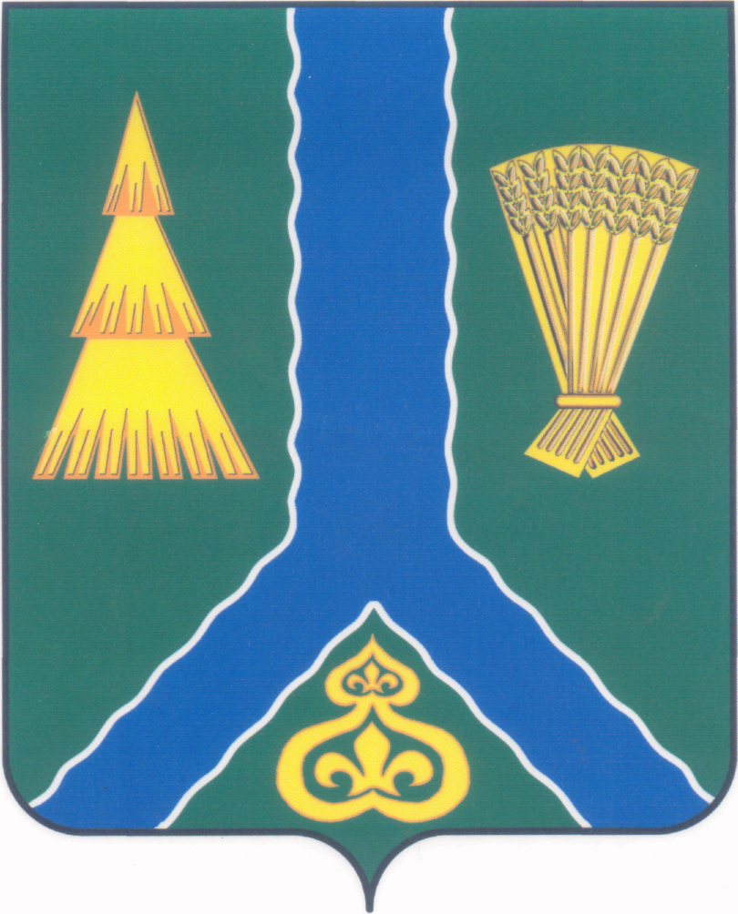
ПОСТАНОВЛЕНИЕ
администрации Тымовского муниципального округа
Сахалинской области

от 9 апреля 2025 г. | № 48

О создании Координационного совета по вопросам совершенствования системы духовно-нравственного воспитания молодежи на территории Тымовского муниципального округа Сахалинской области

В соответствии с Федеральным законом Российской Федерации от 6 октября 2003 г. № 131-ФЗ «Об общих принципах организации местного самоуправления в Российской Федерации», Федеральным законом Российской Федерации от 30 декабря 2020 г. № 489-ФЗ «О молодежной политике в Российской Федерации», Уставом Тымовского муниципального округа Сахалинской области, администрация Тымовского муниципального округа Сахалинской области ПОСТАНОВЛЯЕТ:
- Создать Координационный совет по вопросам совершенствования системы духовно-нравственного воспитания молодежи на территории Тымовского муниципального округа Сахалинской области.
- Утвердить Положение о Координационном совете по вопросам совершенствования системы духовно-нравственного воспитания молодежи на территории Тымовского муниципального округа Сахалинской области (прилагается).
- Утвердить состав Координационного совета по вопросам совершенствования системы духовно-нравственного воспитания молодежи на территории Тымовского муниципального округа Сахалинской области (прилагается).
4. Отменить постановление администрации МО «Тымовский городской округ» от 5 марта 2022 г. № 18 «О Координационном совете по духовно-нравственному воспитанию подрастающего поколения на территории МО «Тымовский городской округ».
5. Разместить настоящее постановление в информационно-телекоммуникационной сети «Интернет» в сетевом издании «Тымовский вестник» (доменное имя TYMNEWS.RU) и на официальном сайте администрации Тымовского муниципального округа Сахалинской области.
6. Контроль исполнения настоящего постановления возложить на исполняющего обязанности вице-мэра Тымовского муниципального округа Сахалинской области Р.В. Алтухова.

Исполняющий обязанности мэра Тымовского муниципального округа Сахалинской области | Ю.В.Долгая

УТВЕРЖДЕНО
постановлением администрации
Тымовского муниципального округа
Сахалинской области
от 9 апреля 2025 г. № 48

ПОЛОЖЕНИЕ
О координационном совете по вопросам совершенствования системы
духовно-нравственного воспитания молодежи на территории
Тымовского муниципального округа Сахалинской области

1. Общие положения

  - Координационный совет по вопросам совершенствования системы духовно-нравственного воспитания молодежи на территории Тымовского муниципального округа Сахалинской области (далее - Совет) создан в целях формирования духовных ценностей, воспитания высоких моральных качеств у подрастающего поколения.
1.2. Совет является постоянно действующим консультативным и совещательным органом при администрации Тымовского муниципального округа Сахалинской области.
1.3. Правовую основу деятельности Совета составляют Конституция Российской Федерации, Федеральный закон от 30.12.2020 г. № 489-ФЗ «О молодежной политике в Российской Федерации», Устав Тымовского муниципального округа Сахалинской области иные нормативные правовые акты.

2. Основные задачи Совета

Основными задачами Совета являются:
- объединение ресурсов и усилий образовательных организаций Тымовского муниципального округа Сахалинской области в воспитании молодежи на основе традиционных для России культурных ценностей;
- содействие просветительской и воспитательной работе, направленной на формирование у молодых граждан традиционных духовно-нравственных ценностей, воспитание патриотизма;
- расширение охвата детей и молодежи различными формами духовно-просветительской деятельности;
- содействие духовно-нравственному просвещению молодежи через средства массовой информации;
- формирование у молодежи целостного мировоззрения, представления о православной культуре как о важнейшей составляющей российской и мировой культуры;
- возрождение и сохранение духовно-нравственных традиций семейных отношений и семейного воспитания;
- поддержка семьи как базового института духовно-нравственного воспитания ребенка через повышение педагогической компетенции родителей по вопросам воспитания и приобщения детей к традиционным духовным ценностям;
- поддержка реализации системных мероприятий по формированию культуры здорового и безопасного образа жизни.

3. Основные функции Совета

Совет для решения возложенных на него задач выполняет следующие функции:
-участвует в мероприятиях, направленных на противодействие распространению информационных материалов, способствующих снижению духовно-нравственной культуры молодежи, пропагандирующих насилие, наркоманию, алкоголизм, половую распущенность, экстремистские проявления и иные социальные отклонения, а также в мероприятиях, посвященных противодействию деятельности религиозных объединений, направленных на причинение вреда физическому, нравственному и духовному здоровью молодежи;
- разрабатывает предложения по формированию программ дополнительного образования в Тымовском муниципальном округе Сахалинской области, направленных на духовно-нравственное воспитание молодежи;
- освещает в средствах массовой информации вопросы деятельности Совета;
- разрабатывает информационные материалы, методические рекомендации по вопросам духовно-нравственного воспитания и просвещения молодежи;
- рассматривает иные вопросы, относящиеся к компетенции Совета.

- Состав Совета
4.1. В состав Совета входят председатель, заместитель председателя, секретарь и члены Совета.
4.2. Председатель Совета:
- осуществляет общее руководство деятельностью Совета;
- утверждает планы работы Совета;
- определяет место и время заседаний Совета;
- председательствует на заседаниях Совета.
4.3. Заместитель председателя Совета по поручению председателя Совета или в его отсутствие исполняет полномочия председателя Совета.
4.4. Секретарь Совета:
- информирует членов Совета о месте, времени проведения и повестке дня заседания Совета;
- обеспечивает организационную подготовку заседаний Совета;
- оформляет протоколы заседаний Совета;
- исполняет поручения председателя Совета.
4.5. Члены Совета:
- вносят предложения в план работы Совета;
- участвуют в заседании Совета;
- принимают участие в обсуждении вопросов, рассматриваемых на заседаниях Совета.
- осуществляют подготовку и предварительное рассмотрение вопросов, связанных с реализацией функций Совета.
4.6. Председатель Совета и члены Совета участвуют в его работе на общественных началах.
4.7 Состав Совета утверждается постановлением администрации Тымовского муниципального округа Сахалинской области.

5. Организация деятельности Совета

5.1. Заседания Совета проводятся не реже 2-х раз в год. По решению председателя Совета могут проводиться внеочередные заседания Совета.
5.2. Заседание Совета является правомочным, если на нем присутствуют более половины членов Совета.
5.3. Решения Совета принимаются на его заседании путем обсуждения простым большинством голосов присутствующих на заседании членов Совета. По решению

председателя Совета голосование может проводиться по любому вопросу повестки заседания.
5.4. Решения Совета оформляются протоколом, который подписывает председатель Совета.
5.5. Решения Совета носят рекомендательный характер.
5.6. Для проведения экспертных и аналитических работ в целях глубокой проработки вопросов Совет может создавать рабочие группы, действующие под руководством одного из членов Совета.
5.7. Для выполнения своих основных задач Совет вправе приглашать на свои заседания представителей органов местного самоуправления Тымовского муниципального округа Сахалинской области.

УТВЕРЖДЁН
постановлением администрации
Тымовского муниципального округа
Сахалинской области
от 9 апреля 2025 г. № 48

СОСТАВ
Координационного совета по вопросам совершенствования системы духовно-нравственного воспитания молодежи на территории
Тымовского муниципального округа Сахалинской области
Алтухов Руслан Викторович | - исполняющий обязанности вице-мэра Тымовского муниципального округа Сахалинской области, председатель совета
Ботова Наталья Сергеевна | - исполняющий обязанности начальника управления образования Тымовского муниципального округа Сахалинской области, заместитель председателя совета
Николаенко Юлия Юрьевна | - ведущий консультант управления образования Тымовского муниципального округа Сахалинской области, секретарь совета
Члены совета:

Ежовкина Анна Александровна | - начальник управления культуры и спорта Тымовского муниципального округа Сахалинской области  - ведущий консультант управления образования Тымовского муниципального округа Сахалинской области
Гомзякова Наталья Анатольевна

Бабей Ольга Юрьевна | - директор муниципального бюджетного учреждения дополнительного образования «Детская школа искусств пгт. Тымовское»
Балашов Роман Геннадьевич | - директор муниципального бюджетного общеобразовательного учреждения «Средняя общеобразовательная школа № 3 пгт. Тымовское»
Батурина Наталья Владимировна | - заведующий муниципального бюджетного дошкольного образовательного учреждения «Детский сад № 5 пгт. Тымовское»

